暮らしを楽しむデイサービス
かえで便り⑦

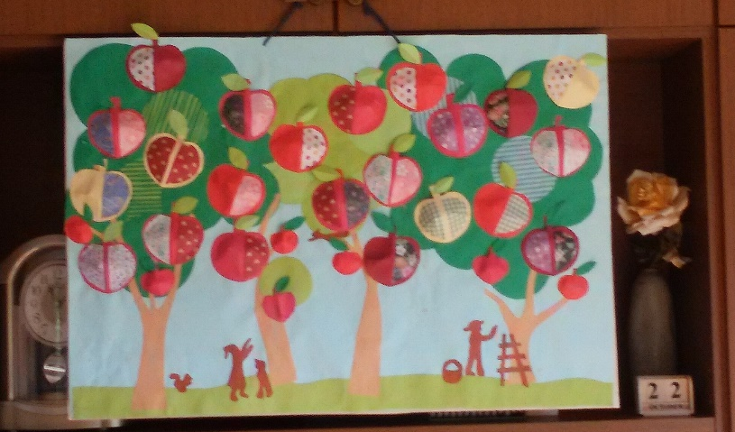
よちよち歩きの「かえで」ですが、今年も1年、無事に過ごすことができました。これも居宅支援の皆様のおかげと感謝申し上げます。
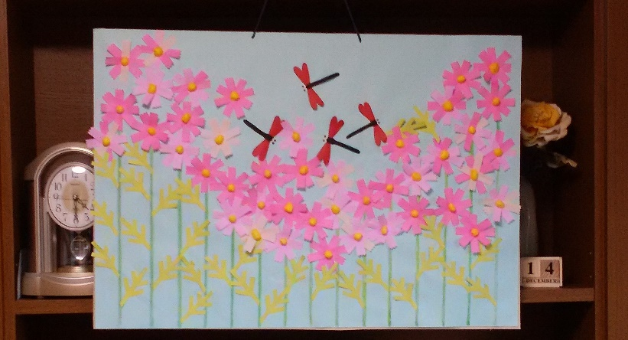
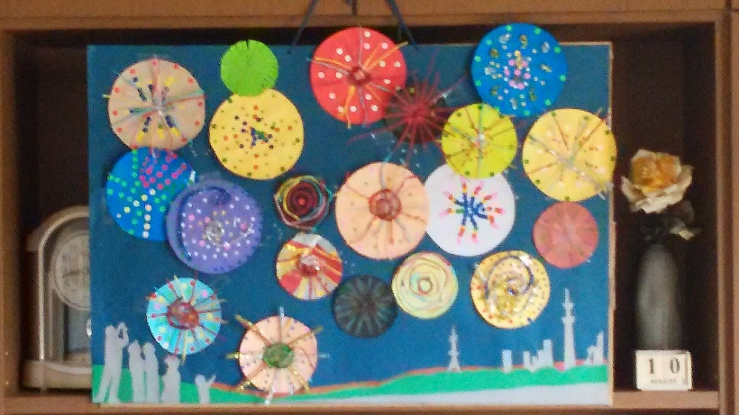
暮らしを楽しむデイサービス「かえで」では、季節感を大切にしています。利用者様のアクティビティーとして、毎月、季節の風物を大画面で制作し、ホールのメインスペースに飾ります。例えば、8月は花火、9月はコスモス、10月はリンゴ……。利用者様は「ここにある物はみんなきれいね」「リンゴだ」「花火だ」「コスモスだ」と喜んでいただいています。
かえでは年中無休、お正月も営業しております。お一人で過ごされる方、ご家族がご旅行にいらっしゃる方……どうぞ、かえでにお出でください。お屠蘇とおせち料理でお待ちしております。
暮らしを楽しむデイサービス「かえで」 令和元年12月吉日
〒400-0306南アルプス市小笠原128 TEL：055-267-7660 FAX：055-267-8244
年中無休です。お気軽にお問い合わせください

